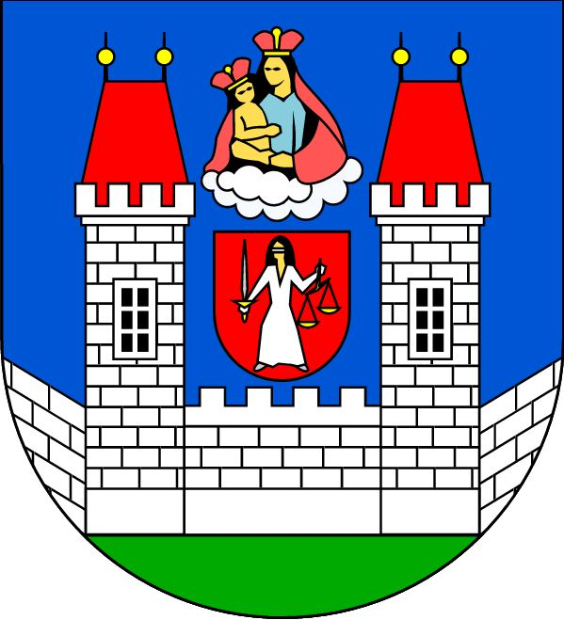

DODATEČNÉ INFORMACE Č. 2 K ZADÁVACÍM PODMÍNKÁM

OTEVŘENÉHO ŘÍZENÍ
veřejné zakázky
evidenční číslo ve Věstníku veřejných zakázek – viz www.isvzus.cz
„Sdružený nákup energií pro město Nový Bor a jím založené či zřízené organizace“

zadávané v certifikovaném elektronickém nástroji podle § 149 zákona č. 137/2006 Sb.

Oznámení o zahájení zadávacího řízení bylo uveřejněno
ve Věstníku veřejných zakázek – viz www.isvzus.cz

Centrální zadavatel podle § 3 zák. č. 137/2006 Sb.:
město Nový Bor
se sídlem náměstí Míru 1, 473 01 Nový Bor
IČ: 00260771
nezapsáno v obchodním rejstříku

Zastoupení podle § 151 zákona č. 137/2006 Sb.: 
e-tenders, s.r.o., Bellova 370/40, 623 00 Brno,
IČ: 29244919
zapsána v obchodním rejstříku vedeném Krajským soudem v Brně, oddíl C, vložka 67995
kontaktní adresa: M-Palác, 7. patro, Heršpická 813/5, 639 00 Brno

V Novém Boru dne 25. 7. 2012
Dne 24. 7. 2012 obdržel zástupce Zadavatele žádost o dodatečné informace podle § 49 odst. 1 zákona č. 137/ 2006 Sb., o veřejných zakázkách, ve znění pozdějších předpisů (dále jen „Zákon“) prostřednictvím elektronického nástroje EZAK. Zadavatel poskytuje dodatečné informace č. 2 k zadávací dokumentaci na základě § 49 odst. 2 Zákona takto:

Dotaz dodavatele:
Dobrý den,
žádáme o doložení měsíčních spotřeb odběrných míst viz příloha.
Děkujeme

 | zákazník | místo spotřeby | EIC | č.OM | předpokládaná roční spotřeba v MWh | kategorie
 | CELKEM
41 | TEPLO Nový Bor s.r.o. | B. Němcové 590 | 27ZG400Z0317628Q |  | 2631,65 | VO
42 | TEPLO Nový Bor s.r.o. | Wolkerova 588 | 27ZG400Z0318067Z |  | 14302,23 | VO
43 | TEPLO Nový Bor s.r.o. | Rumburských hrdinů | 27ZG400Z03180023I |  | 3955,65 | VO

Odpověď Zadavatele:
Zadavatel poskytuje měsíční spotřeby odběrných míst, které byly uvedeny v žádosti o dodatečné informace.

Kontaktní osoba: Mgr. Tomáš Motal, společnost e-tenders, s.r.o., tel.: +420602814317, e-mail: tomas.motal@e-tenders.cz.

V Novém Boru dne 25. 7. 2012

Příloha: Měsíční spotřeby odběrných míst

Mgr. Jaromír Dvořák,
Starosta města Nový Bor

v zastoupení e-tenders, s.r.o.

